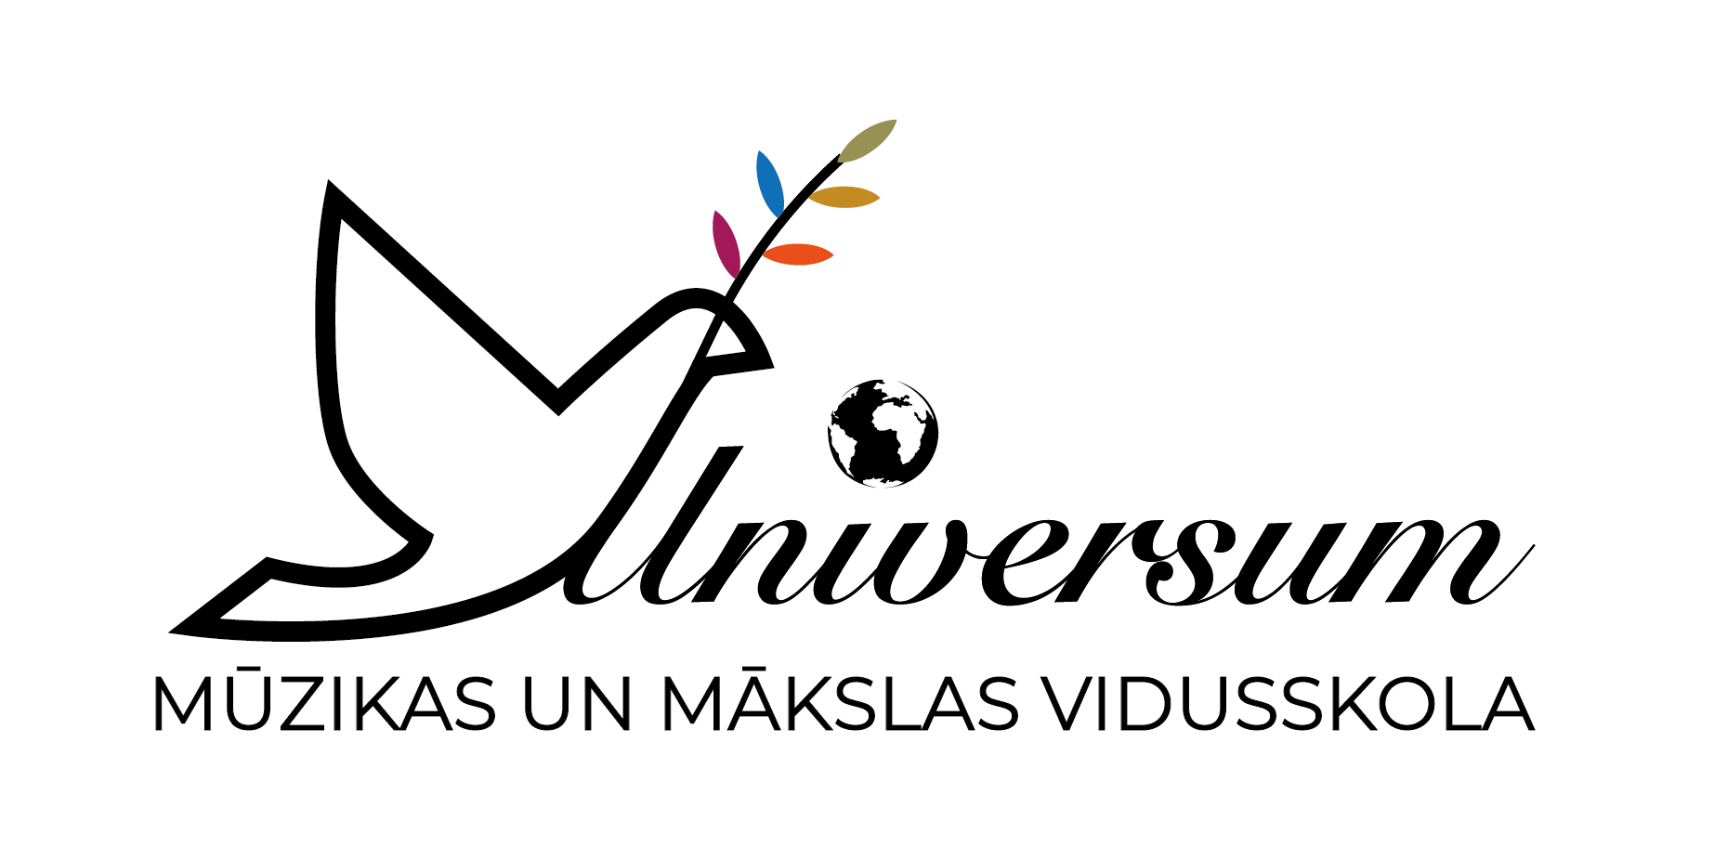
III STARPTAUTISKAIS MŪZIKAS UN MĀKSLAS FESTIVĀLS
Universum mūzikas un mākslas vidusskola, Valmiera
27.04.2023.

PROGRAMMA - DIENAS GAITA

8.30 - 9.00 reģistrācija

9.05 - 9.15 atklāšana

MEISTARKLASES PEDAGOGIEM UN AUDZĒKŅIEM
LAIKS | TELPA | MEISTARKLASE
9.20 - 10.00 | 3.stāva zāle | Audiovizuāla satura veidošana. Pieredzes stāsts mākslas vēsts radīšanā. / Jānis Skulme
10.10 - 11.10 | Lielā zāle | Sitaminstrumentu spēles apguves vingrinājumu un to radošs pielietojums mūzikas nodarbībās. Pieredzes stāsti mūzikas vēsts radīšanā. Improvizācijas demonstrējumi. / Raitis Viļumovs, Daniēls Groza
11.20 - 12.10 | 3.stāva zāle | Marijas Montesori metodes klusuma vingrinājumi un to pielietojums individuālās un grupu nodarbībās. /Diāna Vatuļina, Anete Cīrule

12.10 - 12.40 Pusdienu pauze (Iesakām līdzi paņemt sagatavotas pusdienas. Netālu ir pārtikas veikali - mego, austris, beķereja “kūkumīlis”, picērija “strops”).

12.10 - 13.10 Mēģinājumi (brīvā secībā, savstarpēji vienojoties).

13.15 - 14.40 Koncerts 1. - 4. klašu audzēkņiem (pirmā daļa).

14.40 Pirmās daļas noslēgums.

15.00 - 17.15 Koncerts 5.-9. klašu audzēkņiem (otrā daļa).

17.15 - 18.00 Svētku noslēgums.

